**Brioche Farcie à La Viande Hachée & Légumes**

[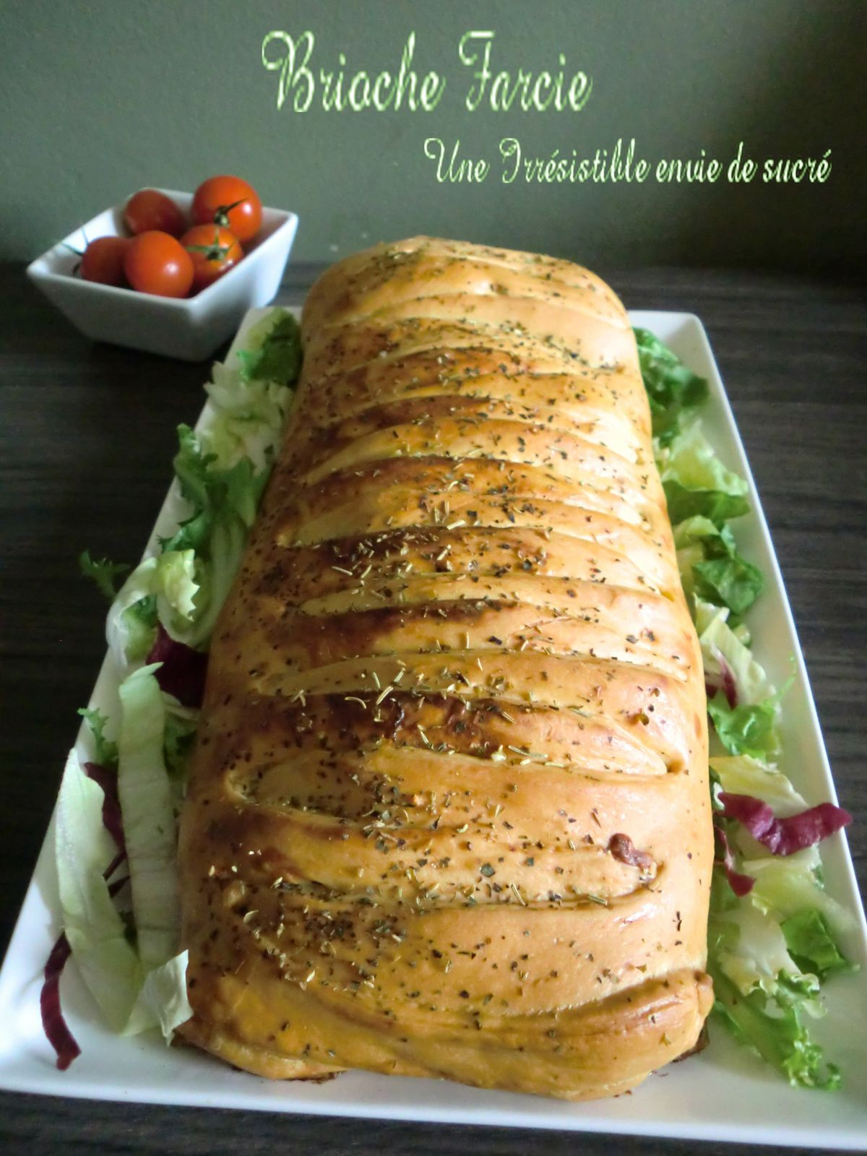](http://img.over-blog-kiwi.com/0/35/80/29/201312/ob_abed35e956e53737bf19ab4095b74329_cimg6407.JPG)

**Aujourd'hui pour changer un peu je vous propose du salé , une brioche tressée farcie de viande hachée , épinards , champignons et beaucoup de fromage :) vous pouvez bien évidemment mettre la farce qui vous donne envie , elle accompagnera à merveille vos soupes , la pâte est bien légère et l'ensemble est bien goûteux , vous pouvez faire une grande ou des petits comme sur ma video**.

**Une recette piochée**[**dans ce joli blog**](http://www.lesjoyauxdesherazade.com/2013/05/buns-a-la-viande-hachee-pain-brioche-farci/)**.**

[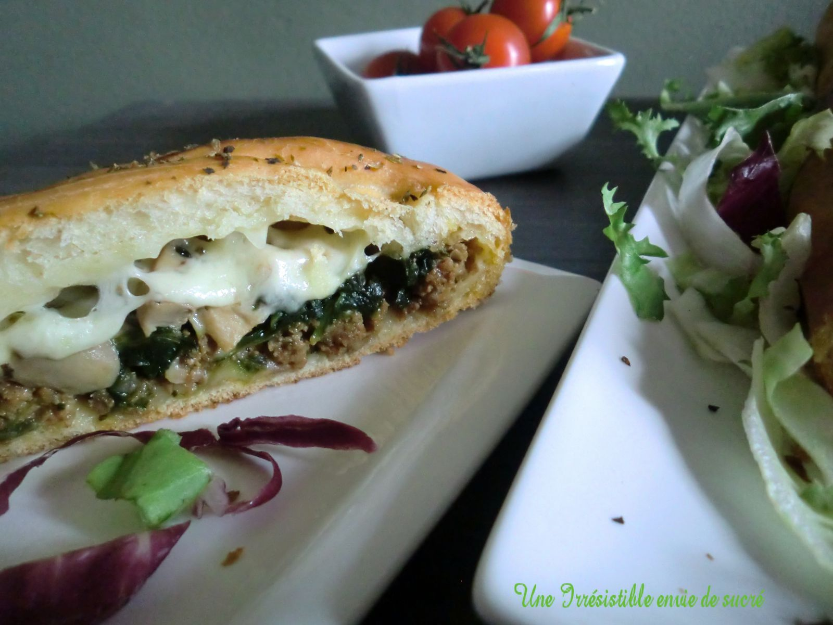](http://img.over-blog-kiwi.com/0/35/80/29/201312/ob_77ac2d4469d78d34c13e730fdad086a0_cimg6434.JPG)

Ingrédients

**Pour la pâte**

* 250gr (250 ml ou 250 grams flour equals 2 cups) de farine
* 12gr (12 ml) de poudre de lait (ou lait normal a 2%)
* 40gr (40 ml) de beurre
* 1 oeuf petit calibre
* 1 cuillère à café de levure sèche
* Une demi cuillère a café de sel
* Un peu prés 125ml d'eau

**Pour la farce**

* De la viande hachée assaisonnée
* 1 oignon
* Des pousses d'épinards frais ou congelés ca va aussi
* 1 gousse d'ail
* Des champignons frais
* Des tranches de fromage et du fromage râpé au choix
* Epices au choix , sel , poivre , gingembre , herbes séchées etc...

**Pour la dorure**

* Du lait
* Des graines de votre choix ou des herbes séchées

Préparation de la pâte

* Dans la cuve du robot mettre la farine, la poudre de lait, la levure, l'oeuf et le sel.
* Ajouter l'eau petit à petit (ne pas mettre tout d'un coup!) jusqu'a ce que vous ayez une bonne pâte bien souple et homogène , ajouter le beurre en morceaux et pétrir jusqu'à totale incorporation du beurre 5 minutes environ.
* Couvrir et laisser lever jusqu'à ce que sa double de volume , 1 heure environ

Préparation de la farce

* Dans une poêle avec un fond d'huile d'olive faites revenir l'oignon , quand il retombe saler et poivrer puis ajouter y la viande hachée , écraser bien le tout puis assaisonner a votre goût , quand le tout est cuit , réserver.
* Dans la même poêle avec un fond d'huile d'olive faites revenir l'ail émincé sans le faire colorer puis ajouter y les épinards , saler , poivrer , quand c'est cuit passer vos épinards à la passoire et bien les écraser pour éliminer leur eau puis réserver.
* Dans la même poêle faites revenir les champignons coupés saler et poivrer puis réserver.

Façonnage

Une fois votre pâte levée la dégazer puis l'étaler en un grand rectangle de la taille de votre plaque de four , veillez à bien fariner votre plan de travail , il faut l'étaler finement si vous voulez pas avoir une épaisse couche de pâte , si il vous reste un peu de pâte vous pouvez faire une petite brioche .

Déposer votre rectangle de pâte sur la plaque de four munie d'un tapis de silicone ou de papier sulfurisé puis faites des entailles comme sur la photo .

Commencer par mettre la viande hachée puis les épinards , les champignons et enfin le fromage , soyez généreux :)

Procéder à la fermeture comme sur les photos ou vidéo , si vous avez trop de pâte à la fin ( fermeture) vous pouvez couper l'excédant .

Laisser lever la brioche pendant 30 min , elle doit gonfler un petit peu , ma cuisine était bien chaude donc 30 minutes ont suffit.

Badigeonner votre brioche de lait ( ou oeuf/lait) , saupoudrer de graines de votre choix ou d'herbes séchées .

Enfourner pendant plus au moins 20 minutes à 180 degrés , à surveiller , elle doit être bien dorée.

[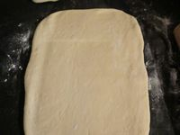](http://img.over-blog-kiwi.com/0/35/80/29/201312/ob_ac378cf2cf3ac112074a047d82ff13f0_cimg6382.JPG)[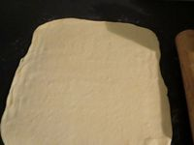](http://img.over-blog-kiwi.com/0/35/80/29/201312/ob_958cc96daccd1e31063c681f1a901f2c_cimg6383.JPG)[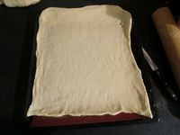](http://img.over-blog-kiwi.com/0/35/80/29/201312/ob_ea84bb21ced96d853e5246a0b5e7b8a5_cimg6384.JPG)

[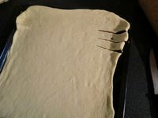](http://img.over-blog-kiwi.com/0/35/80/29/201312/ob_b5cfc2475380c3ce7b852bfa6fea868c_cimg6385.JPG)[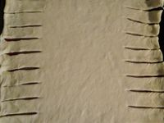](http://img.over-blog-kiwi.com/0/35/80/29/201312/ob_ac2c93bedfc12417f723e0524b9e700e_cimg6387.JPG)[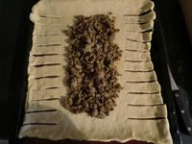](http://img.over-blog-kiwi.com/0/35/80/29/201312/ob_de8685fb63267b7339d11f213ca730da_cimg6388.JPG)

[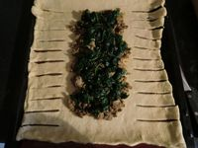](http://img.over-blog-kiwi.com/0/35/80/29/201312/ob_2a4b9453b045bac28ce118855be31fcb_cimg6389.JPG)[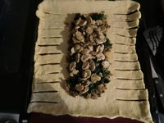](http://img.over-blog-kiwi.com/0/35/80/29/201312/ob_a8f36d597ddc079ac63ecea5f3395c7f_cimg6390.JPG)[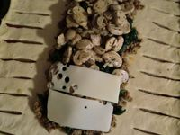](http://img.over-blog-kiwi.com/0/35/80/29/201312/ob_558a5d0477af93144552f237150aa85b_cimg6391.JPG)

[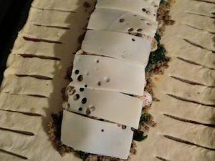](http://img.over-blog-kiwi.com/0/35/80/29/201312/ob_7f2c2f7b6798ae3be416e252ca7320da_cimg6392.JPG)[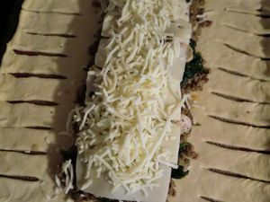](http://img.over-blog-kiwi.com/0/35/80/29/201312/ob_3ba40212c2fbc3139eb0c993040b1171_cimg6393.JPG)

[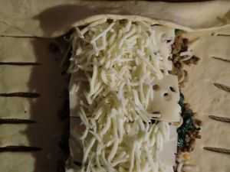](http://img.over-blog-kiwi.com/0/35/80/29/201312/ob_c25a0ff32e2e1fb2010244457d76ea3d_cimg6394.JPG)[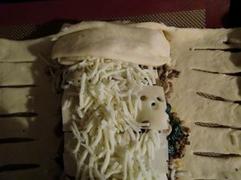](http://img.over-blog-kiwi.com/0/35/80/29/201312/ob_7d5917c25f173b7d12e40931339eb3eb_cimg6396.JPG)

[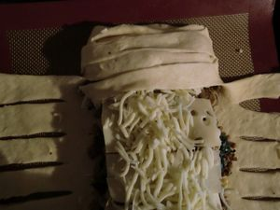](http://img.over-blog-kiwi.com/0/35/80/29/201312/ob_3751cd26819af8c8698fdf4297430201_cimg6397.JPG)[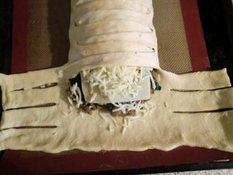](http://img.over-blog-kiwi.com/0/35/80/29/201312/ob_24116020db15e8cddf121cfa5830ff73_cimg6398.JPG)

[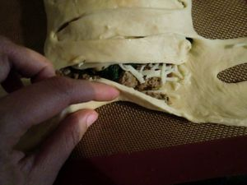](http://img.over-blog-kiwi.com/0/35/80/29/201312/ob_c9347bfd23ae50903055bb25a4622621_cimg6399.JPG)[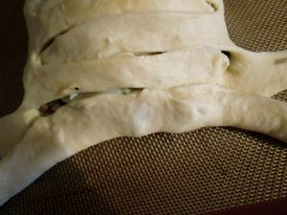](http://img.over-blog-kiwi.com/0/35/80/29/201312/ob_0e56b7e9601b05d31f2efca6dfe4c32d_cimg6400.JPG)

[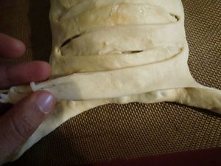](http://img.over-blog-kiwi.com/0/35/80/29/201312/ob_b17582588966741c454348e378e0dd5d_cimg6401.JPG)[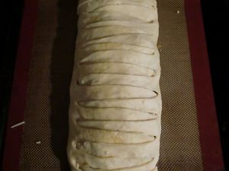](http://img.over-blog-kiwi.com/0/35/80/29/201312/ob_70dc3441466cc4a07f4339f62999e7bb_cimg6402.JPG)

[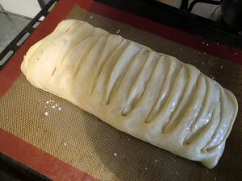](http://img.over-blog-kiwi.com/0/35/80/29/201312/ob_45fb5f95b0b1e500945dc8408ebed890_cimg6403.JPG)[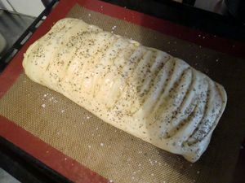](http://img.over-blog-kiwi.com/0/35/80/29/201312/ob_93600f3b9d64f5c0adedcc8108d57c74_cimg6404.JPG)

[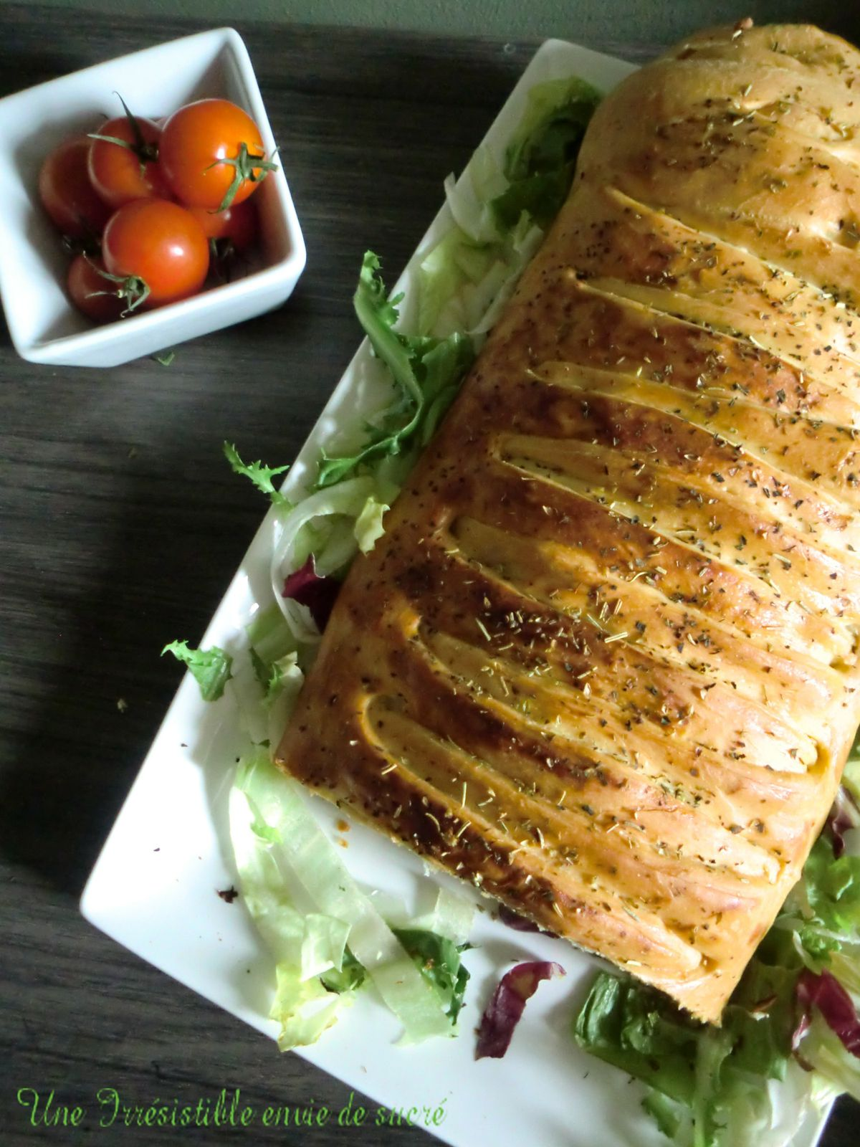](http://img.over-blog-kiwi.com/0/35/80/29/201312/ob_016af4d7413da1de096fdd23b8a92dcf_cimg6436.JPG)

Rédigé par Nadia